
О присвоении наименования безымянной улицы
Решение акима Явленского сельского округа Есильского района Северо-Казахстанской области от 22 мая 2020 года № 27. Зарегистрировано Департаментом юстиции Северо-Казахстанской области 26 мая 2020 года № 6318
В соответствии с подпунктом 4) статьи 14 Закона Республики Казахстан от 8 декабря 1993 года "Об административно-территориальном устройстве Республики Казахстан", пунктом 2 статьи 35 Закона Республики Казахстан от 23 января 2001 года "О местном государственном управлении и самоуправлении в Республике Казахстан", на основании заключения областной ономастической комиссии при акимате Северо-Казахстанской области от 22 октября 2019 года и с учетом мнения населения села Явленки, аким Явленского сельского округа Есильского района Северо-Казахстанской области РЕШИЛ:
1. Присвоить безымянной улице села Явленка Явленского сельского округа Есильского района Северо-Казахстанской области наименование Мақтай Сағдиев, согласно прилагаемой схематической карте.
2. Настоящее решение вводится в действие по истечении десяти календарных дней после дня его первого официального опубликования.
Аким  Явленского сельского округа | М.Тлеукин
Приложение к решению акима Явленского сельского округа от 22 мая 2020 года № 27
Схематическая карта

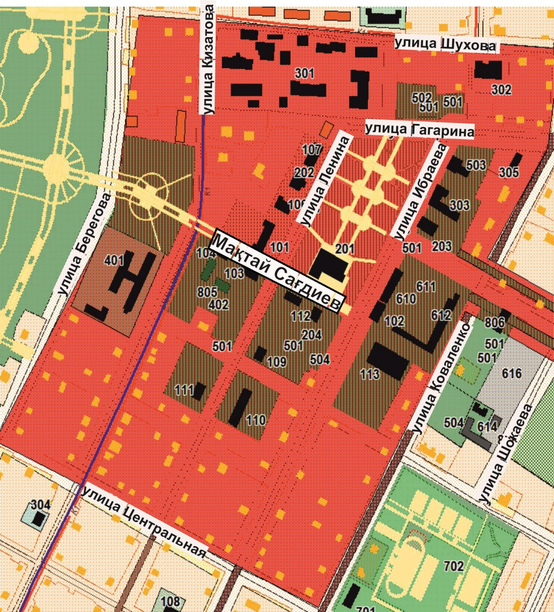

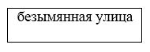

Аким Явленского сельского округа | М.Тлеукин

© 2012. РГП на ПХВ «Институт законодательства и правовой информации Республики Казахстан» Министерства юстиции Республики Казахстан

